Методический паспорт воспитательного проекта в рамках городской Благотворительной акции « Белый цветок»

Название проекта Белый цветок
Разработчик проекта – Тафтунова Татьяна Александровна, воспитатель ГПД 2-х классов

Название образовательного учреждения - ГБОУ СОШ № 4 имени Жака - Ива Кусто
Год разработки проекта Май 2013 года

Опыт использования – городская благотворительная акция

Проблемная ситуация – В Петербурге проводится ежегодная благотворительная акция петербургского Детского хосписа «Белый цветок» в помощь детям, страдающим от онкологических заболеваний. Начиная с 2012 года, накануне Дня защиты детей проводится акция «Белый цветок». Цель акции – сбор средств для медико-социальной поддержки тяжелобольных детей и привлечение внимание общества к проблемам онкобольных.

Цель: Урок Доброты. Познакомить детей с историей своей страны, дать возможность участия в помощи детям с онкозаболеваниями посредством изготовления цветов из бумаги. Участие в городской акции.

Задачи проекта: Познакомить детей с идеей Милосердия и благотворительности. Рассказать историю «Белого цветка», об участии царских детей в этой акции. Развитие эмпатии у детей. Развитие творческих способностей и умения работать руками.

Этапы:
Подготовительный: Сбор материалов и образцов.

Познавательный: Беседа об истории акции и о милосердии. Иллюстративный ряд.

Творческий: Изготовление цветов.

Презентация: Сбор и упаковка цветов. Подготовка фоторепортажа о проделанной работе.

Подведение итогов (рефлексия): Подведение итогов и обсуждение проведения акции.

Форма организации детей:
Индивидуальная
Групповая работа
Ведущая деятельность:
Творческая
Исполнительская
Сферы применения результатов:

Благотворительная
Культурологическая

Класс и возраст детей: 2 классы, 8-9 лет
Количество участников: 22 человека

Время работы: краткосрочный (1 неделя) 5 занятий
Форма продуктов проектной деятельности:

Знакомство с благотворительной деятельностью

Творческие работы ребят ( выставка и продажа с благотворительной целью)

Методическое оснащение: « История Акции «Белый цветок»

Комментарии:
Очень важно, что дети увидели, что результаты их работы и участия могут оказать реальную помощь другим детям, принести радость тем. Кто очень нуждается в помощи и поддержке. Осознание сопричастности доброго начинания в большом городе и стране. Приобретение трудолюбия и аккуратности в работе, выработка старательности и качественного исполнения работ.

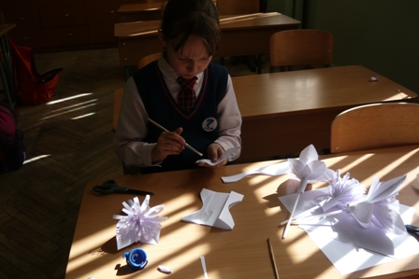

Интернет-ресурсы:
https://ru.wikipedia.org
http://flower.miloserdie.ru
http://www.rusland.spb.ru
http://www.runivers.ru/gallery/photogallery



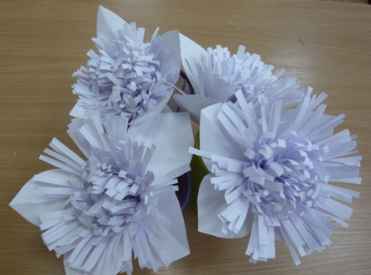
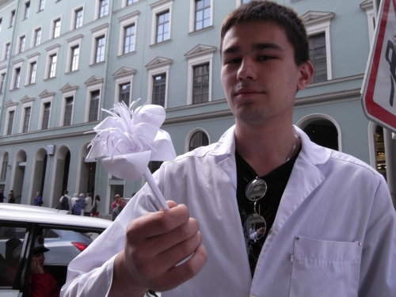

Беседа на тему: История акции « Белый цветок»
( занятие № 1)
Так называемые «Дни цветков» стали одной из популярных благотворительных акций в Европе с конца ХIХ века. Обычно эти акции устраивали общественные организации, вовлекая в их проведение и подготовку всю общественность. Идея их проведения принадлежит Европейской Лиге борьбы с чахоткой при Международном обществе Красный Крест. Чтобы справиться с эпидемией туберкулеза, на улицах городов за благотворительные пожертвования раздавали листовки о профилактике заболевания и букеты цветов, во многих местах были организованы пункты по сдаче анализов, читались бесплатные лекции.
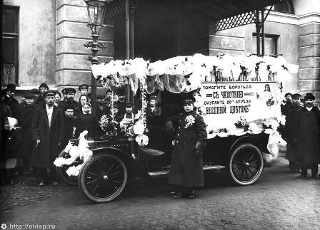
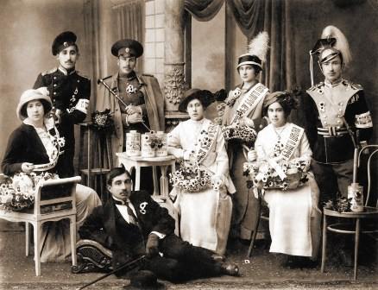

Эту инициативу поддержал Датский королевский дом, а затем и царская семья Романовых. С 1911 по инициативе Государя Николая II, «Дни цветков» стали проводиться во многих городах России. В поддержку акции в День Белого цветка проводили благотворительные базары, работали буфеты, шли концерты.

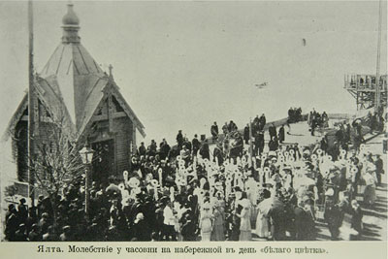

В празднике «Белого цветка» принимали участие все слои населения. К благотворительным базарам готовились заранее. В каждой семье что-то мастерили. Вручную изготавливались десятки тысяч цветков и передавались в комитеты «Белого цветка».
Сама императрица в Южнобережном имении - Ливадия организовала четыре больших базара в пользу туберкулезных больных в 1911 — 1914 годах.

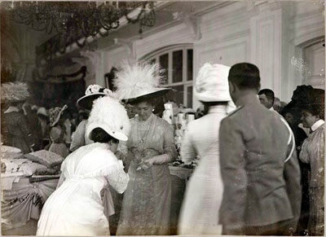

Много заботы царская семья проявляла в вопросах воспитания детей и формированию нравов. Приученной с детства к трудолюбию, императрице Александре Фёдоровне не нравилась пустая атмосфера петербургского света, которую она застала, приехав в Россию в 1894 году.
Она вместе с Великими княжнами загодя придумывала поделки, рисовала и вышивала для базара, а на самом празднике весь день стояла у киоска, окруженная огромной толпой народа. Александра Фёдоровна писала государю во время Первой мировой войны: «Выставка-базар действуют очень хорошо. Наши вещи раскупаются прежде, чем они появятся; каждой из нас удается ежедневно изготовить подушку и покрышку».

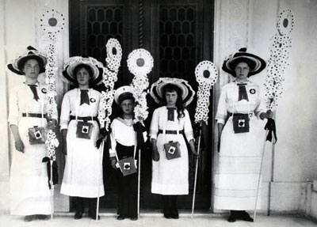
Особым его украшением были юные барышни и дети, которые ходили с шестами, увитыми символическими белыми цветами, и собирали пожертвования, выкрикивая «Жертвуйте на борьбу с чахоткой».
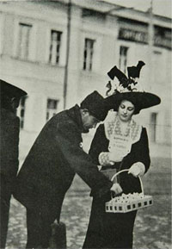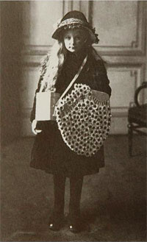
Организаторы особенно подчеркивали то, что ценен каждый пятачок.
Прейскуранта на букеты и цветочки не было - каждый давал, сколько может, и за копейку, и за рубль полагался одинаковый букет. Отчет о собранных средствах и их использовании печатался в газетах.
В Петербурге наиболее успешными продавщицами были студентки Высших Женских Курсов и Женского Медицинского института. В Москве и Петербурге было собрано более 150 000 р. В Петербурге на эти средства был переустроен детский туберкулёзный санаторий на Крестовском острове.

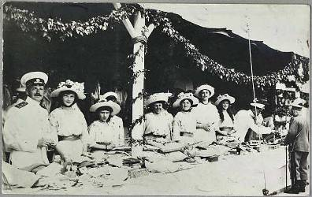

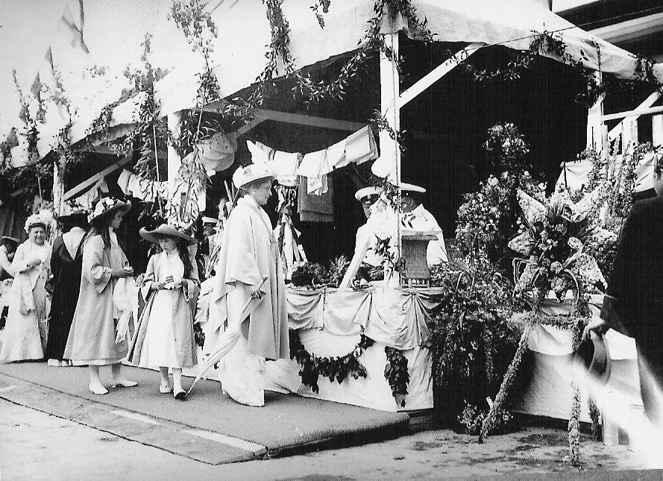
И эта идея очень крепко прижилась в России, Дни цветков стали настолько популярны, что стали проводиться по нескольку раз в год!
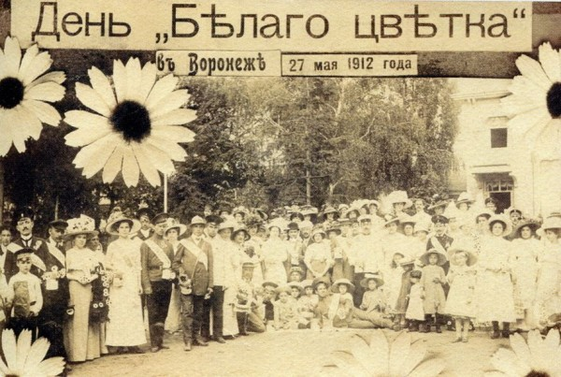
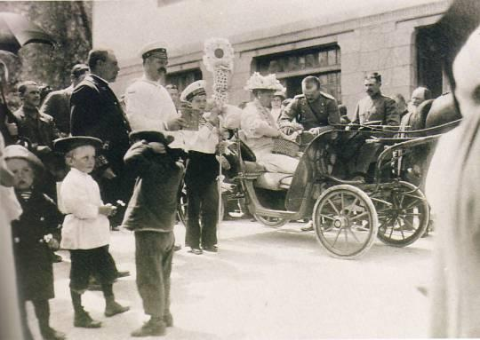

Наибольшая активность была в День Белой Ромашки в 1913 году, когда отмечали 300 лет Дома Романовых и использовались все виды рекламы.

